ESTIMADOS ESTUDIANTES POR LA PROBLEMÁTICA ACTUAL QUE ESTAMOS VIVIENDO LES ENVIO ESTE MATERIAL PARA RECORDAR ALGUNOS CONCEPTOS CLAVES QUE POSTERIORMENTE REVISAREMOS
CUALQUIER CONSULTA ACERCA DEL DESARROLLO DE LA GUIA:
- REVISAR TEXTO DEL ALUMNO DE III Y IV MEDIO AÑO PASADO Y/O SE ENCUENTRA TAMBIEN EN INTERNET.
- COMUNICARSE CON SU PROFESORA POR CORREO YA DADO.

FECHA DE ENTREGA DE GUIA DESARROLLADA MARTES 24 DE MARZO: CORREO anabellahurtado b@gmail.com

Instituto Inmaculada Concepción Valdivia
Departamento de Ciencia y Educación Tecnológica
Química: Anabella Hurtado Barra

GUIA DE APRENDIZAJE

CAPACIDAD: RAZONAMIENTO LOGICO Y ANALIZAR
DESREZAS: Identificar, Determinar, Analizar, Aplicar
VALOR: Verdad
ACTITUD: Responsabilidad
CONTENIDOS: UNIDAD I: Equilibrio de oxidación-reducción

Tengamos siempre las manos en el trabajo y el corazón en Dios.

IDENTIFICAR conceptos básicos acerca de las reacciones Redox, leyendo, marcando con destacador y definiendo cada uno de los conceptos relevantes, enfatizando la responsabilidad.
Hay muchos fenómenos que suceden a su alrededor y en tu propio cuerpo relacionados con la química de los procesos de oxidación y reducción.
La corrosión de metales, la combustión de cualquier sustancia, el encendido de una estufa (no eléctrica) al producirse calor por la oxidación del combustible, la generación de la corriente eléctrica en una batería y el recubrimiento de objetos decorativos con maletas valiosos como oro y plata. Todos estos ejemplos tienen como base las llamadas reacciones de oxidación y reducción o reacciones redox.
Los procesos biológicos vitales tales como la fotosíntesis (reducción de CO₂ atmosférico a glucosa), la respiración celular (oxidación de glucosa) para liberar calor al romper sus enlaces, esto es, la oxidación en nuestro cuerpo de las sustancias nutritivas presentes en los alimentos para obtener la energía que nos permite vivir, son en esencia, reacciones redox.
Todas las reacciones de oxidación van acompañadas de reacciones de reducción. Si una sustancia se oxida otra necesariamente deberá reducirse.
Existen reacciones redox espontáneas (oxidación de un metal) y no espontaneas (galvanizado de joyas); algunas se producen en forma rápida, liberando grandes cantidades de calor como la combustión como la combustión, o de forma lenta donde el calor se disipa poco a poco como en la oxidación de los metales.
¿Qué le ocurre a los átomos cuando se oxidan o se reducen? ¿Qué cambia?
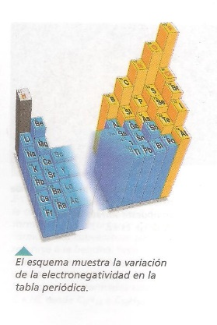
Electrones y número de oxidación.
Para entender cómo se forman los compuestos y escribir su fórmula, se utiliza el concepto de valencia. Como recordaras, hay elementos que pueden tener más de una valencia; esto significa que sus átomos completan su ultimo nivel de energía ya que sea ganando o perdiendo diferentes números de electrones.
Cuando se tiene una variedad de compuestos que tienen uno a más elementos iguales, por ejemplo, el monóxido de carbono (CO) y el dióxido de carbono (CO₂), el número de electrones que se pierden o ganan entre los átomos, corresponden a cada una de las moléculas que forman el compuesto.
Como el concepto de valencia es tan útil, los químicos los utilizan de un modo más formal: han establecido una serie de reglas para contar los electrones en una molécula y asignado varios números para los diferentes átomos, estos se llaman números de oxidación. Veamos cómo se obtienen los números de oxidación del fósforo.
••
Anotamos el símbolo de Lewis del fosforo: • P • •
Este indica que el P tiene cinco electrones de valencia, por la cual, para completar su último nivel de energía con ocho electrones, tiene tres opciones:
- Puede ceder sus tres electrones desapareados a un átomo más electronegativo:
•• ••
• P • P + 3 e⁻ Su número de oxidación es de +3 ya que ha perdido 3 e⁻
•
2. Puede ceder sus cinco electrones de valencia a un átomo más electronegativo.
•• ••
• P • P + 5 e⁻ Su número de oxidación es de +5 ya que ha perdido 5 e⁻
•
3. Puede recibir tres electrones de un átomo menos electronegativo.
•• ••
• P • P + 3 e⁻ Su número de oxidación es de -3 ya que ha perdido 3 e⁻
•
Entonces podemos concluir, que el fósforo puede tener número de oxidación +3, +5 o -3, dependiendo del átomo con que se une.

ACTIVIDAD INDIVIDUAL: NÚMERO DE OXIDACION DEL CARBONO
1. DETERMINAR los números de oxidación del carbono, teniendo en cuenta su símbolo de Lewis

•• completando el cuadro adjunto
•C•
Reglas para asignar el número de oxidación
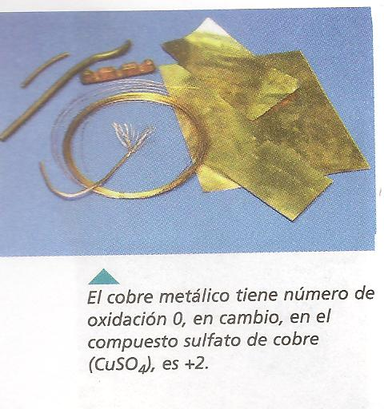
A cada elemento se le ha asignado uno a más números de oxidación que indican la cantidad de electrones que podría ganar, perder o compartir en la formación de un compuesto. Para calcular el número de oxidación de los elementos se consideran siete reglas, designadas por la IUPAC:
• Regla Nº 1. El número de oxidación de cualquier átomo en estado libre, es decir, no combinado, es cero.
• Regla Nº 2. El número de oxidación del hidrogeno es de +1. Excepto en los hidruros. Como NaH que es -1
• Regla Nº 3. El número de oxidación del oxígeno es -2. Excepto en los peróxidos, como H₂O₂ que es -1
• Regla Nº 4. El número de oxidación de un ion formado solo por un átomo (ion monoatómico) es igual a la carga del ion.
• Regla Nº 5. La suma algebraica de los números de oxidación de todos los átomos en la formula química de un compuesto es cero.
• Regla Nº 6. La suma algebraica de los números de oxidación de todos los átomos en la fórmula de un ion formado por más de un átomo (ion poliatomico9 es igual a la carga del ion.
• Regla Nº 7. Si en la formula no hay hidrogeno ni oxígeno, se asigna el número de oxidación negativo al elemento más electronegativo.

Oxidación y reducción: procesos simultáneos
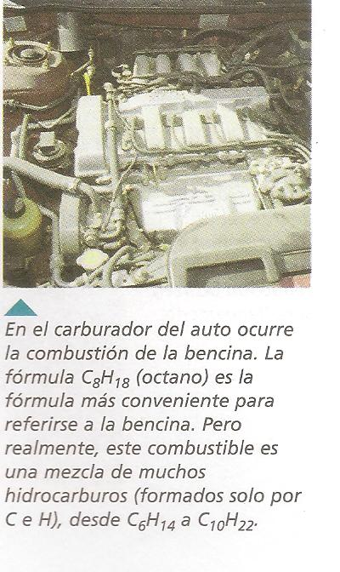
Antiguamente, el termino oxidación se aplicaba a todas las reacciones donde el oxígeno se combinaba con otra sustancia; la sustancia que ganaba el oxígeno se decía se decía que se oxidaba. Asimismo, el termino reducción correspondía a las reacciones donde una sustancia ganaba hidrogeno y, por lo tanto, se reducía.
Cuando arde un combustible como la gasolina, el oxígeno en el aire se combina con el carbono y el hidrogeno del combustible para producir agua y óxidos de carbono, según la siguiente ecuación:
C₈H₁₈ ₊ 12 O₂ 7 CO₂ + CO + 9 H₂O + energía
En cualquier combustión, la eficiencia con que el combustible se combina con el oxígeno depende de la cantidad en que se encuentre este último. Habitualmente, si hay suficiente oxígeno, el combustible reacciona completamente con él, para producir dióxido de carbono (CO₂). En cambio, si la cantidad de oxigeno es deficiente, se produce monóxido de carbono (CO) y diremos que la combustión es incompleta.
La combustión de la gasolina ocurre en la cámara de combustión del carburador
del auto. Este dispositivo debe permitir que se mezclen las cantidades correctas de combustible y oxígeno para producir la mayor cantidad de CO₂ y la menor cantidad posible de CO. Sin embargo, en el motor del auto la cantidad de oxigeno está limitada, por lo cual siempre se produce CO, además del CO₂; no hay carburador perfecto. Si el auto está detenido pero el motor funcionando, como ocurre en un taco, la bencina continua quemándose y se acumula CO que inhalamos; este gas es altamente toxico.
La oxidación y reducción se definen en función del cambio del número de oxidación que sufren los átomos al pasar de reactantes a productos. Si en una reacción hay cambio en el número de oxidación, entonces la reacción es de óxido-reducción o reacción redox.
En el proceso de oxidación un átomo o ion cede uno o más electrones; mientras que en el de reducción, el átomo o ion capta uno o más electrones. Los procesos son complementarios y ocurren simultáneamente.
Cada vez que hay un aumento en el número de oxidación, el proceso que ocurre es una oxidación, se lleva a cabo una transferencia de electrones entre las sustancias que participan en la reacción. Esto es, unas sustancias ceden los electrones y otras los aceptan.
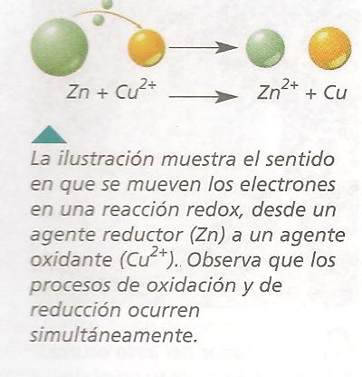
Reacciones redox: transferencia de electrones
El cambio en el número de oxidación implica que en las reacciones de óxido-reducción ocurre siempre una transferencia de electrones una transferencia de electrones entre las sustancias que participan en la reacción. Esto es, unas sustancias ceden los electrones, llamadas agentes reductores y otras los aceptan, llamadas agentes oxidantes.
Veamos si la siguiente reacción entre el cobre y el ácido nítrico es una reacción redox.

Cu + HNO₃ Cu(NO₃)₂ + H₂O + NO₂
Primero, establecemos los números de oxidación para cada átomo.
0 +1+5-2 +2 +5-2 +1 -2 +4 -2
Cu + HNO₃ Cu(NO₃)₂ + H₂O + NO₂
Segundo, identificamos los átomos que cambian su número de oxidación durante el proceso.
- El cobre cambia de 0 (Cu) a +2 (Cu(NO₃)₂); cede 2 e⁻, por tanto, se oxida.
- El nitrógeno varia de +5 (HNO₃) a +4 (NO₂); acepta 1 e^{-,} por tanto, se reduce.
Tercero, escribimos las semirreacciones de oxidación y de reducción.
Cu Cu⁺² + 2 e⁻ El cobre es el reductor porque se oxida.

N⁺⁵ + e⁻ N⁺⁴ El nitrógeno es el oxidante porque se reduce.
La reacción es redox, ya que presenta los procesos de oxidación y de reducción.
Observa que las cargas deben ser iguales a cada lado de la ecuación. Eso lo consigues, agregando los electrones correspondientes. Recuerda que al poner e⁻ sumas sus cargas.
PARA NO OLVIDAR:
•En las reacciones redox ocurre una transferencia de electrones y existe una variación en el número de oxidación.
•El número de oxidación corresponde a la carga que tiene un átomo o ion que forma parte de una especie química
•En una oxidación los átomos ceden electrones, el número de oxidación aumenta. En una reducción los átomos reciben electrones, el número de oxidación disminuye.
•Los procesos de oxidación y reducción ocurren simultáneamente en una reacción redox.
•Una sustancia que cede electrones se llama agente reductor, y una sustancia que acepta electrones se llama agente oxidante.
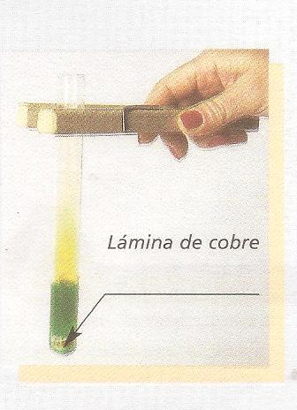
ANALIZAR las siguientes reacciones químicas contestando las siguientes preguntas en forma responsable.
l. 2 Mg_{(s)} + O_{2(g)} 2 MgO_{(s)}
ll. HNO_{3(ac)} + Cu_{(s)} (NO₃)_{2(ac)} + NO_{2(ac)} + H₂O_{(l)}
1. En la reacción I, ¿qué le sucede al Mg, se oxide o se reduce?
2. ¿Qué le ocurre al oxígeno, se oxida o se reduce?.
3. ¿Podría decirse que la reacción es una combustión?. Fundamenta.
4. ¿Qué tipo de reacción es: endergónica o exergónica? Fundamenta.
5. En la reacción ll, ¿Qué le sucede al cobre, se reduce o se oxida?
6. Identifica en la reacción la sustancia que se libera como gas.
7. Determina el estado de oxidación del nitrógeno:¿se oxida o se reduce?
8. ¿Qué sustancia es reductora y cual es oxidante?
Balance de ecuaciones redox por el método ion-electrón
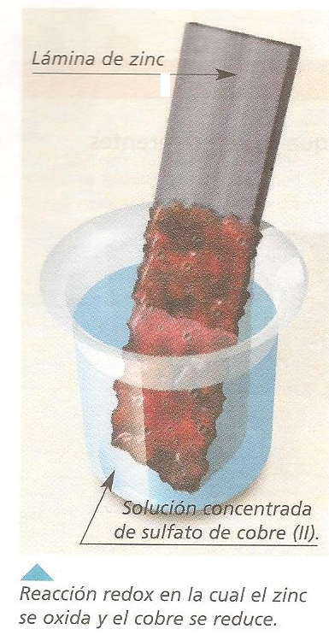
Para balancear las ecuaciones que representan a las reacciones redox, podemos aplicar el método ion-electrón. Para ello debemos considerar todas, las especies químicas tal como existen en una solución, ya sea en forma iónica o molecular, así como el medio (ácido o básico) en que ocurre la reacción.
Veamos un ejemplo, la reacción entre zinc y el ácido clorhídrico según:
Zn + HCl ZnCl₂ + H₂
Primero, se establece el cambio en los números de oxidación de cada átomo en la reacción:
0 +1 -1 +2 -1 0
Zn + HCl ZnCl₂ + H₂

Segundo, se plantean las semirreacciones de oxidación y de reducción.

Semirreacción de oxidación: Semirreacción de reducción:
Zn Zn⁺² H⁺¹ H₂
Tercero, se verifica si las semirreacciones están equilibradas y se anteponen los coeficientes correctos. Como la semirreacción de reducción no está equilibrada (hay 1 H al lado izquierdo y 2 H al lado derecho de la ecuación), se antepone el coeficiente 2.
2 H⁺¹ H₂
Cuarto, en cada semirreacción se escriben los electrones correspondientes al cambio del número de oxidación y se equilibran las cargas. Semirreacción de oxidación: Semirreacción de reducción:
Zn Zn⁺² + 2_{e}⁻ 2 H⁺ +2 _{e}⁻ H₂
Quinto, se suman las semirreacciones y se transfieren los coeficientes a la ecuación general.
Zn Zn⁺² + 2_{e}⁻
2 H⁺ +2 _{e}⁻ H₂
Zn + 2 H⁺ Zn⁺² + H₂
Zn + 2 HCl ZnCl₂ + H₂

EQUILIBRIO REDOX
APLICAR el método ion-electrón, equilibrando las siguientes ecuaciones redox e identifica en cada una de ellas los agentes oxidantes y reductores.
a) Mg + O₂ MgO
b) C_{(s)} + Cl_{2(g)} CCl_{4(l)}
c) Fe + CuSO₄ FeSO₄ + Cu

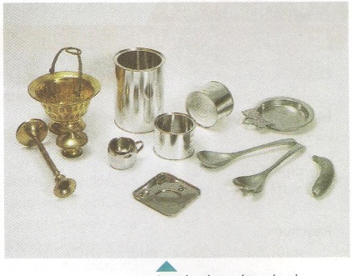
Reacciones Redox en nuestro entorno
Las reacciones de óxido-reducción tienen múltiples aplicaciones en nuestra vida cotidiana. La diversidad de pilas, como las alcalinas, funcionan debido a que tienen sustancias oxidantes y reductoras que hacen posible el flujo de la corriente eléctrica. Otra aplicación importante es la electrolisis, proceso contrario al de una pila, ya que se produce una reacción química mediante la aplicación de energía eléctrica. En Chile. La electrolisis se aplica ampliamente en la minería para obtener y refinar metales.
Incluso el problema de la corrosión de los metales puede entenderse al aplicar algunos conceptos relativos a las reacciones redox, ya que los metales tienen distinta capacidad para reaccionar frente al oxigeno del aire u otros agentes. La protección de los metales contra la corrosión es una área no solo del interés doméstico, también lo es para la industria, el transporte y la construcción.

Si los metales se oxidan inevitablemente en contacto con la atmosfera, ¿Por qué se siguen empleando para fines prácticos? Los metales se protegen a si mismos desarrollando una capa de oxido sobre su superficie.
El aluminio, el cromo, el níquel y el estaño siguen este proceso de modo eficiente. El hierro también forma un recubrimiento de oxido protector, pero no es muy eficaz contra la corrosión posterior, porque el oxido se desprende con facilidad, exponiendo una nueva superficie metálica a la oxidación. La utilidad de los metales pasa por prevenir la corrosión. El principal medio de protección es la aplicación de un recubrimiento, que suele ser una pintura o plateado con algún metal más reactivo que protege su interior del oxígeno y la humedad. El cromo y el estaño se emplean par platear el acero porque se oxidan formando un recubrimiento durable y eficaz.
La extracción de metales, como el cobre en nuestro país, es clave en la economía nacional. La metalurgia aplica técnicas especificas de extracción, obteniendo y purificación de metales para la preparación de mezclas o aleaciones de los mismos.
Asi, el acero es una mezcla de hierro y carbono y el bronce, de cobre y estaño. Hay algunos metales que son mas difíciles de separar para obtenerlos puros y esto depende de su grado de reactividad. El aluminio es una metal común pero muy reactivo y no pudo extraerse sino hasta el siglo XlX

IDENTIFICAR si las siguientes afirmaciones son verdaderas (V) o falso(F), colocando la letra a que corresponda.
____ 1. Un agente oxidante es la especie que experimenta la oxidación.
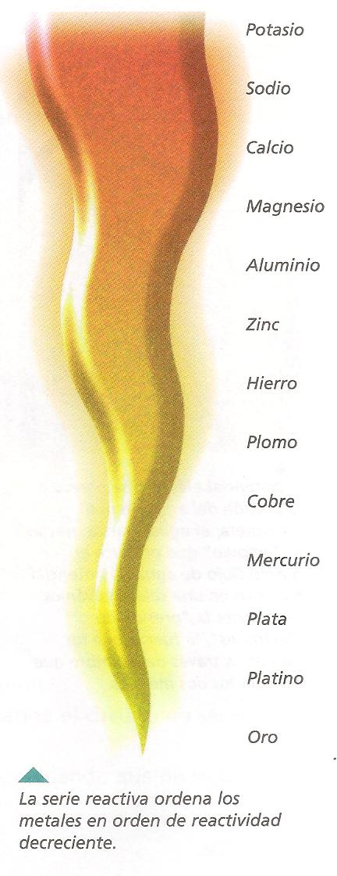
____ 2. En el H₂S, el azufré tiene un numero de oxidación igual a +2
____ 3. La reducción es el proceso en que se ceden electrones.
____ 4. El oxigeno tiene un numero de oxidación -2 en H₂SO₄
____ 5. El método ion-electrón sirve para balancear reacciones Redox
____ 6. Una reacción Redox implica una transferencia de protones (H⁺)
____ 7. Cualquier átomo en estado libre, presenta numero de oxidación +1

Los metales en la serie de actividades
en la naturaleza, la mayoría de los metales se encuentran combinados, ya que el contacto con el oxigeno, la humedad del aire y el agua del suelo dan lugar a sus correspondientes óxidos, hidróxidos y carbonatos. Solo los metales menos reactivos, los llamados metales nobles, como el oro, el platino y la plata, pueden encontrarse libres en estado natural.
Los químicos han clasificado los metales según su capacidad de reacción, es decir, su reactividad frente a diferentes sustancias como: oxigeno, agua, ácidos o bases. Luego d muchos estudios experimentales han planteado una tabla comparativa llamada SERIE DE ACTIVIDAD. Los metales que encabezan la serie son los más reactivos, como el potasio y el sodio; los que ocupan los últimos lugares son menos reactivos, como el oro y la plata. Es decir, los metales clasificados en orden de reactividad DECRECIENTE.
Lo que causa la diferencia en la reactividad de los metales son las propiedades de los elementos las cuales están determinadas principalmente por el número y organización de los electrones en sus átomos. La característica de los metales es que sus átomos tienden a perder electrones de valencia, por lo ual se oxidan. Entonces, LOS METALES QUE LIBERAN LOS ELECTRONES CON
MAYOR FACILIDAD QUE OTROS SON MAS REACTIVOS. En otras palabras, la serie
de actividad resume las tendencias relativas de los metales a liberar electrones
en contacto con el agua.
Este concepto se aplica para entender la corrosión de los metales

